31 марта – 6 апреля

* Советские войска, действовавшие в низовьях Кубани, заняли важнейший узел немецкой обороны Анастасиевская.
* Закончилась Ржевско-Вяземская наступательная операция войск Калининского и Западного фронтов. В результате наступления советские войска продвинулись на 130—160 км, освободили гг. Ржев, Белый, Вязьма и вышли на рубеж Вердино, Щелкино, Сафоново, Дорогобуж, Городок, Арнишицы.
* На Западном фронте в составе 1-й воздушной армии начала боевые действия сформированная из французских летчиков-добровольцев эскадрилья "Нормандия".
* В Баренцевом море корабли Северного флота потопили два транспорта противника общим водоизмещением в 15 тыс. т.

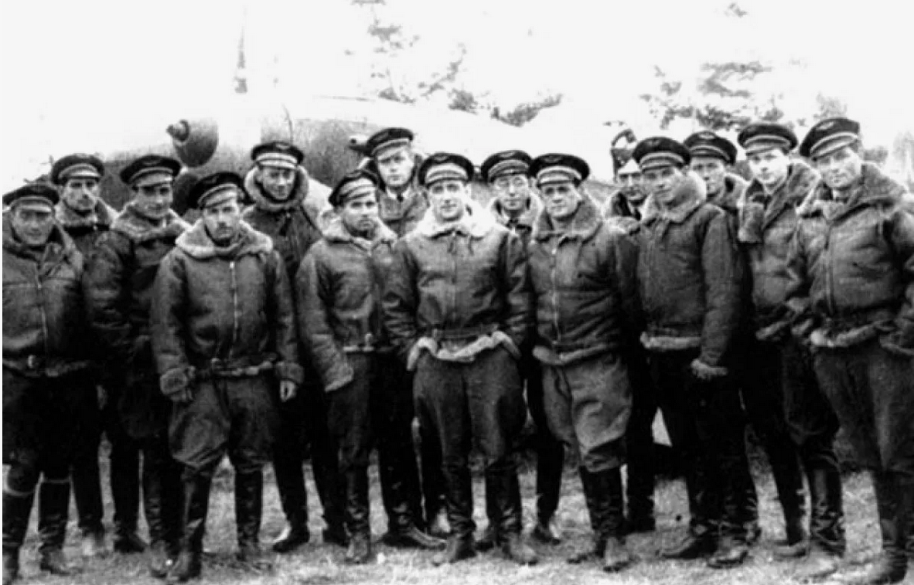

31 марта – 6 апреля

* Войска левого крыла 3-го Украинского фронта во взаимодействии с десантной группой Черноморского флота форсировали Днепровско-Бугский лиман и освободили г. Очаков
* Закончился Львовско-Варшавский рейд партизанского соединения П. П. Вершигоры
* На Украине советские войска освободили г. Подгайцы Тернопольской области; районный центр Троицкое Одесской области и более 220 других населенных пунктов.
* Войска 2-го Украинского фронта на кишиневском направлении освободили Суслены и румынский г. Дорохой
* Партизаны Полоцко-Лепельского «партизанского края» Белоруссии начали бои против крупной карательной экспедиции гитлеровцев.
* Войска 1-го Украинского фронта отражали сильные контрудары противника в районе к югу от г. Тернополь.
* Войска 3-го Украинского фронта освободили Гросулово и отражали сильные контрудары противника, стремившегося прорваться к Тирасполю в районе Раздельной.
* Советские войска освободили г. Борщев Тернопольской области; г. Оргеев (Молдавия).

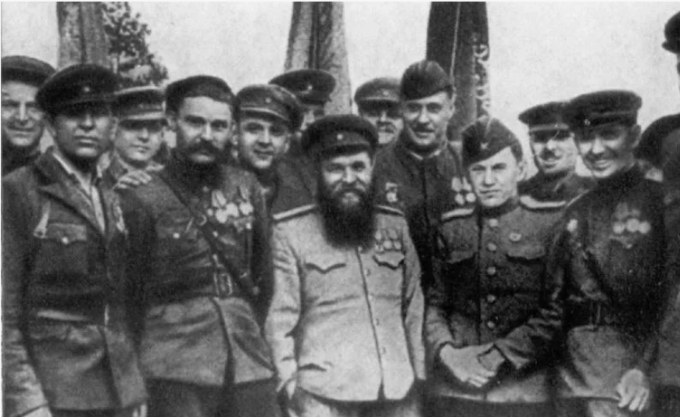

31 марта – 6 апреля

* Войска 1-го Украинского фронта завершили Верхне-Силезскую наступательную операцию. В результате наступления советских войск была окружена и ликвидирована крупная группировка войск противника юго-западнее г. Оппельн и сорван план гитлеровского командования по удержанию в своих руках района верховья р. Одер. Войска левого крыла фронта, выйдя на линию Штрелен, Нейсе, Ратибор, закрепились на достигнутых рубежах в предгорьях Судет. Таким образом, было полностью завершено освобождение территории союзной нам Польши
* Войска 2-го Украинского фронта овладели г. Нитра, форсировали р. Ваг и заняли г. Таланта.
* Войска 3-го Украинского фронта заняли гг. Вашвар, Керменд, Сентготтард, а южнее оз. Балатон совместно с войсками болгарской армии заняли г. Чурго.

